Суммативное оценивание за раздел «Торговля и ремесло»

Тема | Каким образом Великий шелковый путь соединял Восток и Запад?  Чем отличались китайские и европейские морские путешествия?
Цели обучения | 6.4.1.2 - объяснять роль международной торговли и путешествий в средние века  6.2.4.3 - определять влияние Великих географических открытий на представления о мире, фиксируя на карте основные маршруты путешественников в XV-XVI веках
Критерий оценивания | Обучающийся  - Определяет роль Великого шелкового пути в развитии международной торговли  - Показывает на контурной карте направления некоторых путешественников в период ВГО  - Показывает роль ВГО на предстваления о мире
Уровень мыслительных навыков | Знание и понимание  Применение
Время выполнения | 20 минут

- Прочтите текст и ответить на вопросы (по ВШП ). Максимальный балл - 4
Великий Шелковый путь — это древний торговый маршрут, который соединял Восток и Запад. Он проходил через многие страны и помогал людям обмениваться товарами, знаниями и культурой. В Средние века этот путь имел огромное значение для международной торговли и развития городов.
Главный товар, который перевозили по Шелковому пути, был шелк, изготовленный в Китае. Именно поэтому путь получил такое название. Но по нему также перевозили пряности, драгоценные камни, ткани, керамику, оружие и даже редких животных. Взамен купцы привозили в Китай золото, серебро, шерсть, стекло и многое другое.
Торговые караваны передвигались по разным маршрутам, проходя через пустыни, горы и степи. На пути находились крупные города, такие как Самарканд, Бухара, Ташкент, Отрар и другие. Эти города становились центрами торговли и культуры, где встречались купцы из Китая, Индии, Арабского мира, Византии и Европы.
Шелковый путь был не только дорогой товаров, но и дорогой знаний. С ним распространялись научные открытия, религии, ремесла и даже новые блюда. Благодаря этому пути люди узнали о бумаге, порохе, компасе и других изобретениях Китая.
Однако со временем, особенно в XV веке, Великий Шелковый путь стал терять своё значение. Это произошло из-за развития морской торговли, которая стала быстрее и безопаснее. Но следы этого великого маршрута остались в истории, а его значение для культурного и экономического развития мира невозможно переоценить.
- Как Великий Шелковый путь помогал распространять знания и культуру?
- Какие трудности встречали караваны на этом пути?
- Почему Шелковый путь стал менее важным в XV веке?
- Какое значение Великий Шелковый путь имел для международной торговли в Средние века?

- Отметьте на карте разными цветами направления путешественников-первооткрывателей Ф. Магеллана, Х. Колумба и В. Да Гамы. . Максимальный балл - 3

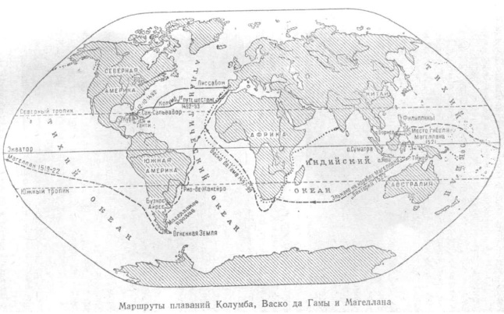
- Определите открытия путешественников. Максимальный балл - 3

Путешественник | Что открыл? Что нашел?
Христофор Колумб
Фернан Магеллан
Васко да Гама

Дескрипторы оценивания

Критерий оценивания | № задания | Дескриптор | Балл
Критерий оценивания | № задания | Обучающийся: | Балл
Определяет роль Великого шелкового пути в развитии международной торговли | 1 | Верно отвечает на первый вопрос | 1
 | 1 | Верно отвечает на второй вопрос | 1
 | 1 | Верно отвечает на третий вопрос | 1
 | 1 | Верно отвечает на четвертый вопрос | 1
Показывает на контурной карте направления некоторых путешественников в период ВГО | 2 | Верно указывает на контурной карте направления путешествий Х. Колумба | 1
 | 2 | Верно указывает на контурной карте направления путешествий В. Да Гамы | 1
 | 2 | Верно указывает на контурной карте направления путешествий Ф. Магелана | 1
Показывает роль ВГО на представления о мире | 3 | Верно определяет открытие Х.Колумба | 1
Показывает роль ВГО на представления о мире | 3 | Верно определяет открытие да Гамы | 1
Показывает роль ВГО на представления о мире | 3 | Верно определяет открытие Ф. Магеллана | 1
Итого; |  |  | 10

